國立臺北商業大學
資 訊 管 理 系
115資訊系統專案設計
系統手冊

組 別：第115414組
題 目：救「舊」我的書
指導老師：林俊杰老師
組 長：11246063 許凱俊
組 員：11246065 陳秉鴻 11246072 連卉媗
11246074 江芸萱
中華民國115年6月2日
誌謝
本專題之完成，首先衷心感謝恩師林俊杰老師的悉心指導與鼓勵。

許凱俊、陳秉鴻、連卉媗、江芸萱 謹誌
於國立臺北商業大學資訊管理系
中華民國一一五年六月

目錄
誌謝 i
目錄 ii
圖目錄 iv
表目錄 v
第1章 前言 1
1-1 背景介紹 1
1-2 動機 1
1-3 系統目的與目標 5
1-4 預期成果 5
第2章 營運計畫 6
2-1 可行性分析 6
2-2 商業模式－Business model 8
2-3 市場分析－STP 9
2-4 競爭力分析SWOT-TOWS 10
第3章 系統規格 12
3-1 系統架構 12
3-2 系統軟、硬體需求與技術平台 12
3-3 使用標準與工具 12
第4章 專案時程與組織分工 13
4-1 專案時程 13
4-2 專案組織與分工 13
4-3 上傳GitHub紀錄 13
第5章 需求模型 14
5-1 使用者需求 14
5-2 使用個案圖 16
5-3 使用個案描述 16
5-4 分析類別圖 16
第6章 設計模型 17
6-1 循序圖 17
6-2 設計類別圖 17
第7章 實作模型 18
7-1 佈署圖 18
7-2 套件圖 18
7-3 元件圖 18
7-4 狀態機 19
第8章 資料庫設計 20
8-1 資料庫關聯表 20
8-2 表格及其Meta data 20
第9章 程式 21
9-1 元件清單及其規格描述 21
9-2 其他附屬之各種元件 21
第10章 測試模型 22
10-1 測試計畫 22
10-2 測試個案與測試結果資料 22
第11章 操作手冊 23
11-1 系統元件 23
11-2 系統下載及安裝 23
第12章 使用手冊 24
第13章 感想 25
第14章 參考資料 26
附錄一 會議紀錄 26
附錄二 問卷題目 26
附錄三 評審問題回覆 26

圖目錄
圖 1-2-1 受訪者年齡分布圖 1
圖 1-2-2 常用交易平台長條圖 2
圖 1-2-3 處理書籍困擾分布圖 3
圖 1-2-4 面交方式不便之處分布圖 3
圖 1-2-5 寄送方式不便之處分布圖 3
圖 1-2-6 改良方案偏好分布圖 4
圖 1-2-7 智慧書櫃功能吸引力分布圖 4
圖 1-2-8 查看書況照片功能意願長條圖 4
圖 7-4-1 商品之狀態機 19
圖 7-4-2 訂單之狀態機 19

表目錄
表 1-2-1 各二手書交易平台之功能比較表 2
表 2-2-1 商業模式－Business model 8
表 2-4-1 TOWS矩陣策略分析表 11
表 5-1-1 使用者功能性需求表 14
表 5-1-2 系統管理員功能性需求表 15
表 5-1-3非功能性需求表 15

前言

背景介紹
在現今校園與日常生活中，教科書和一般書籍的高昂價格，以及閱讀完畢後的閒置浪費，一直是許多人面臨的痛點。傳統的二手書交易模式往往伴隨著諸多不便，例如：書況認定標準不一、面交時間難以配合，以及潛在的交易詐騙風險等問題。
為了解決這些痛點，本系統以有閒置書籍出售需求的族群為核心出發點，推出結合實體智慧書櫃的全新二手書交易平台。此模式旨在改善現有交易環境的缺陷，為二手書買賣雙方提供更安全、便利的交易管道。我們將深入探討現有二手書交易平台的優缺點，分析使用者的買賣需求特徵，並提出相應的解決方案，讓使用者能輕鬆尋得符合自身需求的書籍，同時讓珍貴的知識資產得以繼續傳遞。

動機
現代消費者日益重視交易流程的簡化。然而，現有的二手書交易管道，無論是通用型電商平台或專門銷售書籍之社群，在實際操作上仍存在諸多不便。為深入了解使用者的實際需求，我們針對潛在使用者進行「二手書籍交易行為與市場需求調查」，共回收500份問卷，其中498份為有效樣本（問卷題目詳見附錄二）。受訪者年齡以21～25歲（49.4%）及20歲以下（30.1%）為主，與本系統預設之目標使用者高度吻合。
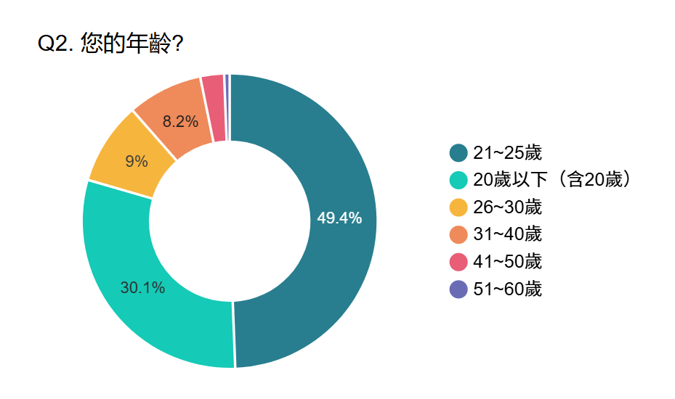
圖 1-2-1 受訪者年齡分布圖
調查結果顯示，受訪者最常使用的交易管道前三名依序為蝦皮（331人次）、臉書社團（213人次）及Dcard（148人次）。由此可見，使用者高度依賴通用型電商平台與社群媒體進行二手書交易。
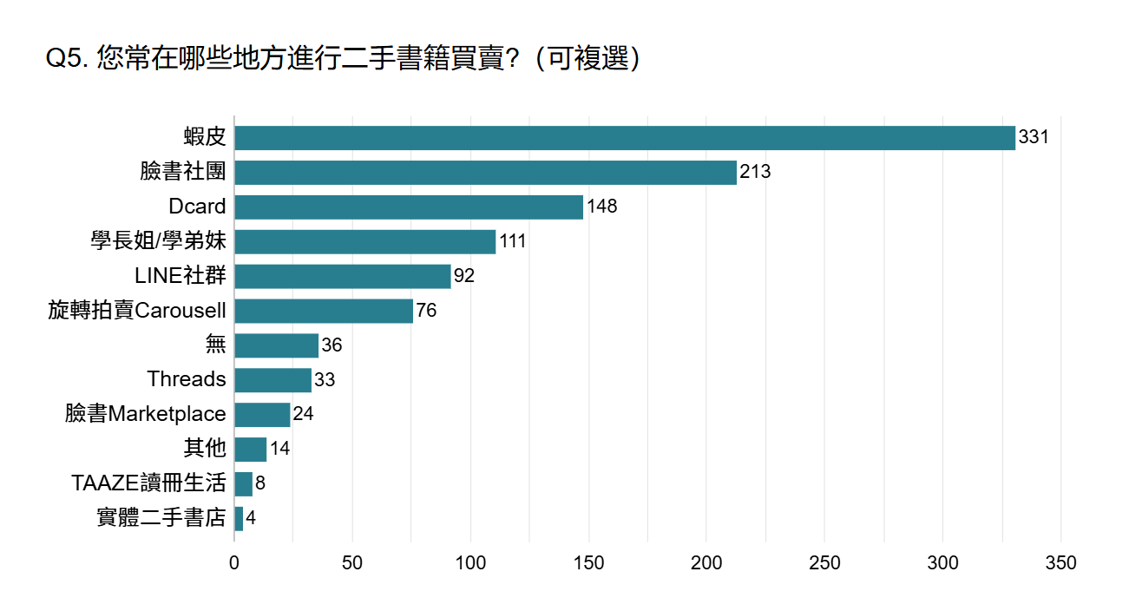
圖 1-2-2 常用交易平台長條圖
然而，上述這些平台在功能面均存在明顯缺口，難以全面滿足使用者需求。因此，我們針對現有平台的優缺點進行深入分析，探討使用者在現有環境下的行為偏好，並重新思考如何簡化書籍交易流程，以降低新用戶的操作門檻。
表 1-2-1 各二手書交易平台之功能比較表
平台  功能 | SaveMyBook | 蝦皮 | 旋轉拍賣 | 臉書社團 | Dcard
ISBN掃描上架 | V
即時聊天 | V | V | V | V | V
實體智取櫃 | V | V
圖書精準分類 | V |  | V
代幣化交易 | V
即時付款 | V | V | V
會員等級 | V | V
個人化推薦 | V | V | V | V
透過表1-2-1對市面上常見二手書交易平台的分析，我們可以明確看出各平台的侷限性。以蝦皮為例，雖具備多元功能與實體智取櫃，但缺乏ISBN掃描快速上架機制與圖書精準分類，交易流程較為繁雜。旋轉拍賣雖然具備圖書精準分類與即時付款等功能，但在書籍上架過程較為耗時，且未支援實體智取櫃與代幣交易模式。臉書（Facebook）社團雖具備即時互動性與個人化推薦，但缺乏即時付款機制，無法進行即時線上交易成為最大硬傷。Dcard本質上為社群論壇，儘管設有二手買賣版供使用者交流，但因非專屬之交易平台，其功能過於精簡，僅提供即時聊天，缺乏圖書精準分類、即時線上付款與個人化推薦等完整的輔助機制。
問卷調查結果進一步驗證了上述分析。在痛點方面，35%的受訪者表示「家裡空間不足、想清空但懶得處理」為最大困擾，其次為寄送流程繁瑣（26.9%）及實體二手店收購價太低（21.9%）。針對面交，43.2%擔心交易安全問題；針對寄送，57.9%認為需自行包裝、跑超商寄貨是最大不便。
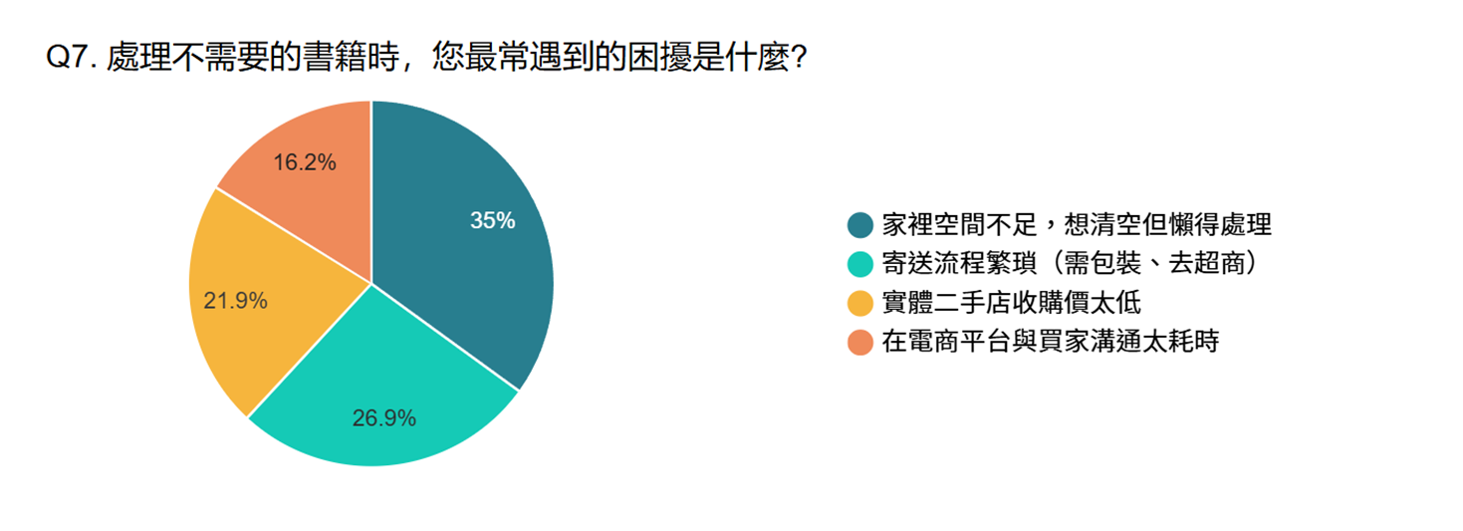
圖 1-2-3 處理書籍困擾分布圖
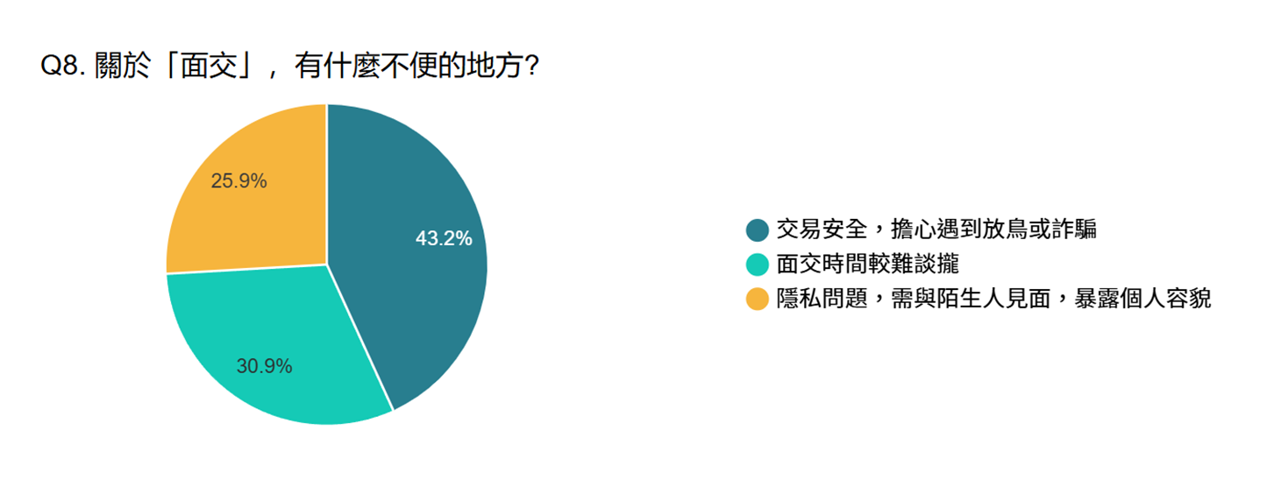
圖 1-2-4 面交方式不便之處分布圖
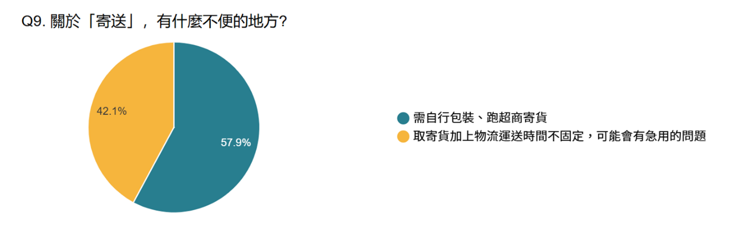
圖 1-2-5 寄送方式不便之處分布圖
若能改良現有流程，51.4%的受訪者傾向使用實體儲物櫃方案，顯示智慧書櫃概念具有明確的市場需求基礎。而在智慧書櫃的功能偏好上，57.4%認為「24小時自助」最具吸引力，31.1%看重ISBN掃描自動帶出書籍資訊的功能，顯示自助化與自動化是影響使用者轉移意願的關鍵因素。
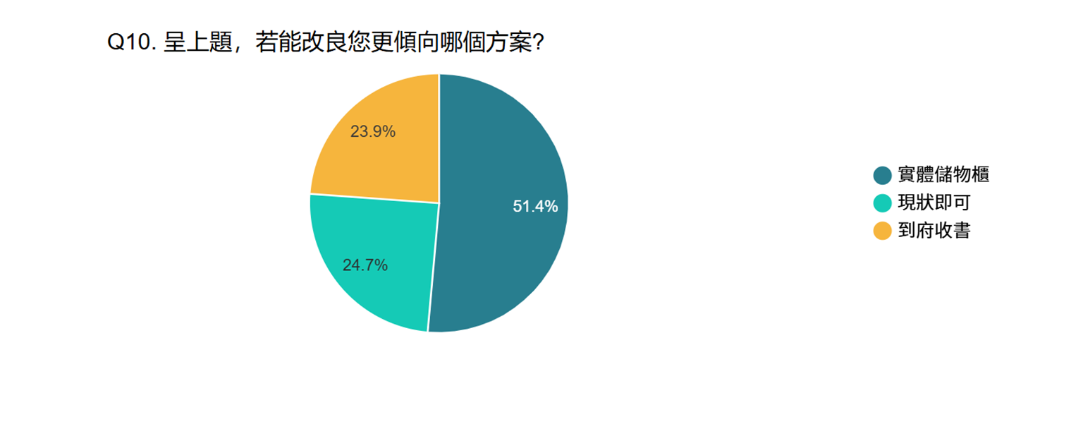
圖 1-2-6 改良方案偏好分布圖
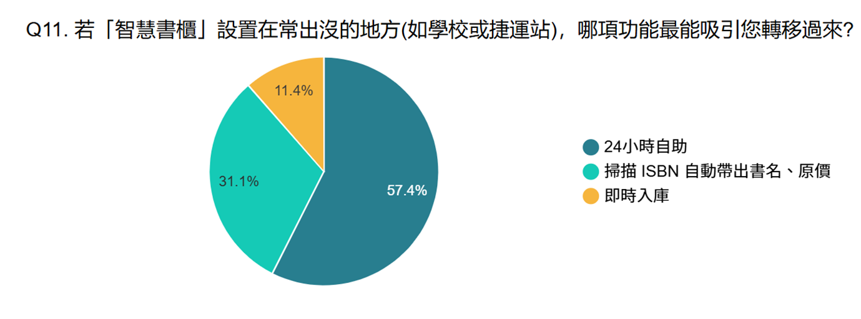
圖 1-2-7 智慧書櫃功能吸引力分布圖
此外，逾95%以上之受訪者認為APP提供「線上查看實體書況照片」功能對購買意願具有正面幫助，進一步確認了本系統在書況透明化設計上的必要性。
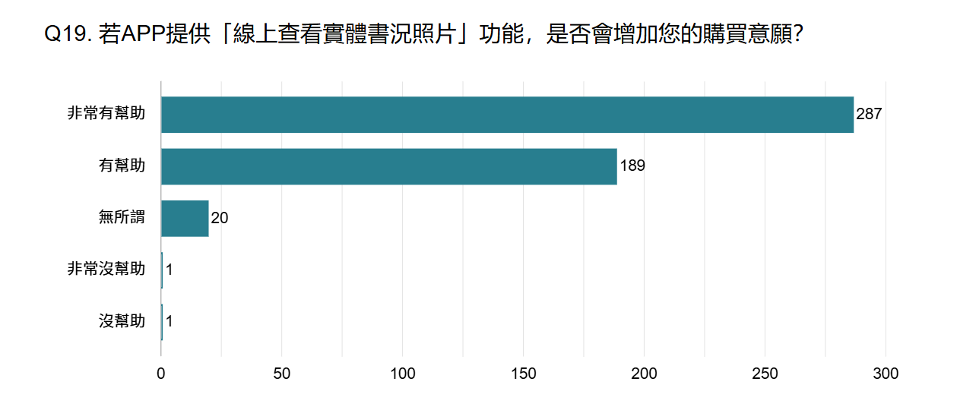
圖 1-2-8 查看書況照片功能意願長條圖
綜合問卷結果與競品分析，現有交易管道缺乏專屬整合平台、面交與寄送流程的不便是阻礙交易的主要障礙，而使用者對實體儲物櫃方案、自助化操作及書況透明度展現出高度期待，這些發現為本系統之功能規劃與設計方向提供了明確的依據。

系統目的與目標
本系統旨在提供更便捷的二手書籍交易體驗，以使用者角度為出發點，致力於滿足其對交易流程簡化與個人化服務之需求。具體核心目標如下：
- 簡化交易流程：透過ISBN條碼掃描技術，將賣家上架書籍的操作步驟壓縮至最低，提升整體使用效率。
- 保障交易安全：運用區塊鏈智慧合約進行代幣化金流託管，確保資金安全與交易透明，建立使用者信任基礎。
- 打破時空限制：結合自製智慧書櫃，提供24小時全天候的非同步取貨服務，消除面交的時間協調成本。
- 提升使用體驗：導入個人化書籍推薦機制與直覺化使用者介面設計，降低新用戶的學習曲線，提高留存率。
- 促進資源循環：透過平台運作，使閒置書籍得以高效媒合流通，推動校園永續發展的生態目標。

預期成果
我們預期本系統能透過ISBN條碼掃描技術，實現二手書籍的快速上架，大幅簡化賣方的操作流程。在交易機制方面，系統導入區塊鏈智慧合約技術，建構創新的代幣化交易模式，以確保買賣雙方的資金安全與交易資訊的高度透明。此外，我們結合3D列印與物聯網（IoT）技術，自主開發實體智慧書櫃，藉此提供低成本的實物驗證機制與24小時全天候的非同步取貨服務，有效突破傳統面交的時空限制。最後，透過會員等級制度的設計，不僅能賦予使用者專屬的尊榮感，更能有效提升平台黏著度。

營運計畫

可行性分析
- 技術可行性
- 前端開發：採用Flutter跨平台框架進行行動App開發，能同步支援Android與iOS系統，縮短開發週期並維持高度一致的UI/UX體驗。
- 後端架構：以 Node.js搭配Express框架建立高效能伺服器，並透過RESTful API實現App、Web後台與實體書櫃（IoT）之間的資料交換。
- 資料庫管理：使用MySQL儲存結構化資料，並導入Prisma ORM進行資料庫建模與遷移，提升程式碼的健壯性與開發效率。
- API開發與調試：利用Swagger建立自動化API文件，並使用Postman進行介面測試，確保後端邏輯的正確性與介接便利性。
- 物聯網與硬體整合：實體書櫃結構預先使用SolidWorks進行精密的CAD機械建模，確保各零組件之公差配合，具備高度客製化與低成本模組化優勢。結合微控制器與雲端後台技術，實現掃碼開櫃與存取偵測等自動化功能。
- 區塊鏈智慧合約：採用Solidity語言開發，編寫邏輯嚴密的智慧合約以進行金流託管，實現「買家付款→取貨驗證→釋放款項」之邏輯，能有效解決傳統交易中的「信任」與「詐騙」問題。
- 市場可行性
- 現有痛點顯著智慧書櫃吸引力：問卷指出，若在學校或捷運站設置智慧書櫃，其即時入帳、24小時自助取貨以及免手打資料等功能對於轉移現有使用者具備極大吸引力。
- 需求量穩定：受測者多為21-25歲之學生族群，且平均一年處理二手書頻率穩定，主要交易類型為大學參考書籍，顯示校園二手書市場具備持續發展的潛力。
- 經濟可行性
- 低成本開發模式：不同於傳統二手書店需負擔高昂店租與人力成本，本系統利用3D列印製作書櫃結構，大幅降低實體驗證設施的建置費用。
- 循環經濟價值：本專案符合校園永續循環與綠色校園理念，具備爭取產學合作或永續發展經費之潛力。
- 操作可行性
- 流程簡便：系統規劃透過App提供「線上查看實體書況照片」功能，調查顯示此功能可顯著增加購買意願。
- 高度便利性：智慧書櫃能打破時間限制（24小時運作），解決使用者最反感的「雙方面交時間難以談攏」問題，使交易流程更符合現代學生快節奏的生
- 明確驗證機制：透過「買家貨物確認」的新型態模式，確保雙方在取貨時即完成交易確認，減少後續爭議處理的複雜度。
- 法律可行性
- 智慧合約之交易履約效力：買家下單後資金先鎖定於合約中，待買家貨物確認後才釋放款項，此流程可作為數位證據，有效降低傳統校園面交中常發生的違約風險。
- 個資保護與隱私機制：嚴格遵守台灣《個人資料保護法》，系統採取分層儲存策略，區塊鏈上僅儲存交易雜湊值（Hash）與合約邏輯，使用者敏感個資則儲存在符合加密規範之中心化資料庫中。
- 金流託管合規化：本系統之代幣或金流託管僅作為「交易履約保證」，不涉及吸金或非法集資，並計畫在未來擴充時，導入第三方支付機制以符合金融法規要求。
- 爭議處理條款：於智慧合約中設計「爭議凍結期」，若買家發現書況與照片嚴重不符，可申請凍結款項，並由系統平台介入調解，保障消費者權益。

商業模式－Business model
表 2-2-1 商業模式－Business model
關鍵合作夥伴  - 場域提供者  - 3D列印材料供應商  - 區塊鏈設施服務商  - 圖書數據API供應商 | 關鍵活動  - 技術開發  - 硬體整合  - 場域驗證  - 維修巡檢 | 價值主張  - 信任保障：區塊鏈智慧合約託管  - 全自動無人化  - 自助取件  - 綠色校園永續 |  | 顧客關係  - 爭議處理機制  - 賣家等級制度 | 目標客戶  - 有買賣書籍需求者  - 欲降低負擔的學生族群
關鍵合作夥伴  - 場域提供者  - 3D列印材料供應商  - 區塊鏈設施服務商  - 圖書數據API供應商 | 關鍵資源  - 書籍數據庫  - 技術團隊  - 硬體設施 |  |  | 通路  - APP/網站  - 校園捷運等場域  - 社群媒體 | 目標客戶  - 有買賣書籍需求者  - 欲降低負擔的學生族群
成本結構  - 零件維修  - 書櫃運作電費  - 區塊鏈交易手續費  - 雲端伺服器成本  - 行銷與社群推廣費(初期推廣)  - API串接費用 |  |  | 收益流  - 交易手續費  - 智慧書櫃廣告位
根據表2-2-1商業模式－Business model分析，本系統之目標族群為「欲買賣二手書籍，卻苦於面交時間難以配合或對交易安全性存疑」的交易者，系統以區塊鏈智慧合約託管與智慧書櫃實物驗證為核心，透過自動化流程解決傳統面交的痛點。
本系統透過區塊鏈技術建立自動化金流託管，結合實體智慧書櫃的存取機制，確保款項在買家成功取貨並確認訂單後才進行金流撥款處理，徹底解決交易詐騙風險與個資外洩隱憂。平台不僅提供便利的24小時自助取件服務，更透過物聯網（IoT）技術實現低成本的營運模式。系統目前以交易手續費與智慧書櫃廣告位作為主要收入來源，致力於落實高信任、高效率的綠色校園永續交易模式。

市場分析－STP
- 市場區隔（Segmentation）
- 身份區隔：區分為欲降低書費負擔的學生，以及重視交易效率與書況的買賣書族群。
- 行為區隔：區分為習慣數位支付、對新科技接受度高的數位原生族，以及對網路交易安全具高度戒心使用者，透過會員等級審核機制，確保交易環境的安全性與使用者信用。
- 需求區隔：區分為追求極致省錢、精打細算的價格敏感型，以及重視效率偏好24小時非同步取貨的便利導向型。
- 目標市場（Targeting）
- 鎖定課業繁忙、無法配合特定面交時間，且對現有平台交易安全性存疑的校園使用者。
- 吸引重視交易安全與真實書況，並希望透過「驗收後撥款」機制保障權益的謹慎交易者。
- 結合校園與捷運等實體場域與自動化安全金流系統，建立一套低成本、高信任的循環經濟圈。
- 市場定位（Positioning）
- 信任保障：利用區塊鏈智慧合約技術進行款項託管，實現「買家驗貨才撥款」，徹底杜絕交易詐騙。
- 極致便利：整合物聯網智慧書櫃與App操作，提供24小時不打烊的「非同步掃碼存取」自動化流程。
- 永續價值：以智慧科技重新配置閒置書籍資源，落實綠色校園精神，建立具技術門檻的循環經濟典範。

競爭力分析SWOT-TOWS
- 優勢（Strengths）
- 技術跨域整合：結合智慧合約金流與IoT硬體（智慧書櫃），建立技術門檻。
- 解決交易痛點：透過自動化金流託管與實體書櫃，解決雙方面交時間難以攏談與詐騙風險。
- 角色分權管理：系統支援買賣家與管理員權限控管，提升運作穩定性。
- 場域適應性：鎖定校園與捷運等高流動性場域，目標族群需求明確。
- 整合自動辨識機制：支援ISBN條碼掃描辨識，可自動檢索並填入書名、作者及出版社等資訊，實現「掃描即輸入」的高效體驗。
- 劣勢（Weaknesses）
- 初期使用者顧慮：對於新興的智慧合約金流與掃碼取貨機制，使用者可能因缺乏成功案例而產生信任疑慮，影響初期採用意願。
- 系統整合難度：串接App、雲端後台與實體櫃體感測器，開發時程壓力大。
- 硬體維護壓力：實體書櫃在公共空間運作，需考量結構耐用度與定期維護成本。
- 支付管道單一：初期受限於智慧合約架構，缺乏與主流支付體系的對接。
- 物流便利性受限：取貨點僅限於特定智慧櫃點，相較於競品的超商物流網絡，覆蓋率較低。
- 機會（Opportunities）
- 永續校園政策：符合循環經濟趨勢，易爭取官方支持與場域進駐。
- 智慧城市發展：捷運站點推動智慧化服務，提供C2C實物交易落地的契機。
- 驗證成功後，可延伸至其他二手物品的自動化交易。
- 產學合作潛力：可作為金融科技（FinTech）與物聯網（IoT）跨域實踐的示範專案，吸引相關企業或校方行政單位的專案贊助。
- 導入推薦系統：根據使用者收藏偏好自動推薦有興趣的書籍，提高購買率。
- 威脅（Threats）
- 現有競爭對手：現有平台（如：旋轉拍賣、蝦皮等），其使用者基數極大且已有固定使用者，對新平台轉移意願較低。
- 競品生態系成熟度高：既有平台擁有極高覆蓋率的超商取貨網絡與多元支付，影響增加新用戶的移轉平台門檻。
- 法規與安全性限制：涉及金流託管與區塊鏈資產，需考量國內金融法規限制，一旦出現程式漏洞或遭駭客攻擊，將面臨法律責任與信任崩塌。
- 硬體人為損壞：置於公共空間的實體書櫃可能面臨人為破壞或惡意拆解的風險。
表 2-4-1 TOWS矩陣策略分析表
內部  外部 | 優勢（Strengths） | 劣勢（Weaknesses）
機會  （Opportunities） | SO策略：  - 利用技術跨域整合（IoT+金流）的門檻，積極爭取捷運站點與校園進駐，作為智慧城市與永續校園的實踐標竿。  - 結合ISBN快速輸入與個人化推薦系統，降低上架門檻並提高媒合效率，建立比傳統FB社團更高效的交易生態圈。 | WO策略：  - 針對現有平台（旋轉拍賣、蝦皮）詐騙多的痛點，強調本系統的智慧合約金流託管功能，確保「取貨才撥款」，以極高的安全性吸引資深使用者轉移。  - 針對資安風險，發揮團隊分權管理的優勢，建立多重驗證機制與自動化日誌監控，確保區塊鏈資產與系統邏輯的穩定性。
威脅  （Threats） | ST策略：  - 針對初期使用者顧慮，可透過與校方進行產學合作，在校內舉辦「二手書永續週」，提供代幣獎勵來吸引首批種子用戶，累積成功案例。  - 針對使用者學習成本（錢包、掃碼），開發極簡化介面，並在實體智慧書櫃旁張貼直觀的操作教學，利用永續循環的公眾參與感降低使用排斥力。 | WT策略：  - 針對硬體人為損壞與法規限制，初期採小規模試辦，並與校方或捷運管理單位研擬「管理協議」，確保設備保險與維護責任歸屬，規避法律風險。  - 針對系統整合壓力，採取模組化分階段上線（先驗證金流，再串接實體櫃），避免一次性大規模投入導致硬體維修或資安漏洞無法及時修正。

系統規格

系統架構
新增內容

系統軟、硬體需求與技術平台
新增內容

使用標準與工具
新增內容

專案時程與組織分工

專案時程
新增內容

專案組織與分工
新增內容

上傳GitHub紀錄
新增內容

需求模型

使用者需求
- 功能性需求
表 5-1-1 使用者功能性需求表
功能性需求 | 描述
註冊、登入與登出 | 使用者可以註冊成為會員並登入系統。
註冊、登入與登出 | 使用者可以更改個人資料與密碼。
註冊、登入與登出 | 使用者可以登出
ISBN掃描上架書籍 | 使用者可掃描書籍ISBN條碼自動帶出書籍資訊或自行填寫書籍資訊，並拍攝書況照片、設定價格、存書地點後完成上架。
預先存書入櫃 | 賣家不論書籍是否售出，皆可前往實體書櫃，透過App掃描書櫃上的QR Code開啟櫃門並存放書籍。
書籍管理 | 賣家在書籍被下訂前，可自由修改內容或取消販售。若原選書櫃已滿，支援修改存放地點。
收藏書籍與加入購物車 | 買家可將心儀書籍加入「收藏清單」或「購物車」進行批次結帳。
存書與取書限時通知 | 若書籍被下訂時尚未入櫃，系統自動推播通知賣家；賣家須在7天內完成存書，否則系統自動取消訂單並退款。當訂單成立且書籍已在櫃內時，系統推播通知買家；買家須在7天內前往書櫃掃碼取書，否則訂單不成立。
掃碼開啟櫃門 | 使用者（買賣雙方）抵達書櫃後，呼叫App內的掃描鏡頭掃描機器QR Code，經系統驗證後即時開啟櫃門。
書況申訴處理 | 買家取書後若發現實體與描述不符，可在系統內提交申訴，凍結撥款流程並進入人工仲裁。
自動撥款機制 | 買家取書後需在3天內手動確認訂單。若超過3天未操作，系統視同確認並自動將款項撥給賣家。
代幣交易中心 | 系統全面採用代幣交易。使用者可查看詳細的「交易紀錄」與「待定收益」（已取書但未撥款之代幣）。
個人化QR Code | 使用者可產生專屬個人資訊QR Code進行社群分享，亦可掃描他人QR Code快速查看其個人主頁。
會員等級體系 | 系統根據使用者累計交易量或活躍度分為不同等級，各等級對應不同的功能權限。
即時通訊聊天室 | 買賣雙方可進行私訊溝通，支援文字訊息傳遞。
表 5-1-2 系統管理員功能性需求表
功能性需求 | 描述
用戶資料管理 | 管理員可檢索與查看所有使用者的基本資訊、帳號狀態、會員等級與交易違規紀錄。
仲裁審核系統 | 針對買家提出的書況申訴案件進行人工審核，並判定代幣最終應撥給賣家或退還買家。
書櫃維運中心 | 提供書櫃資訊的「增、刪、改、查」功能，並可調閱各機櫃的Log紀錄（如開門紀錄、斷線狀態）。
公告發佈系統 | 管理員可撰寫並發佈系統公告（如維修通知、活動推廣），並排定顯示時間。
- 非功能性需求
表 5-1-3非功能性需求表
非功能性需求 | 描述
可用性 | App掃描組件需支援多種環境光線（如室內昏暗處），掃描機器QR Code的辨識時間需小於1秒。  管理員檢索特定機台紀錄需在3秒內回傳。
安全性 | 櫃門開啟指令發送前，系統須執行端對端加密驗證，且驗證程序須於 1 秒內完成並確保零錯誤率。
可靠性 | 硬體書櫃需維持 24 小時運作，且系統需具備自動偵測機制，當書櫃全滿時需即時於前端標註「已滿」狀態。
效能 | 當賣家完成存書動作後，系統需在30秒內發送推播給買家，確保訊息不漏接。

使用個案圖
新增內容

使用個案描述
表 5-3-1上架書籍-使用個案描述
使用個案名稱：上架書籍
使用個案描述 | 使用者可透過手動輸入或掃描ISBN的方式，新增欲販售之書籍資訊並完成上架。
主要參與者 | 使用者（賣家）
利害關係人目標 | 使用者（賣家）：快速完成書籍資訊上架，並成功選定存書櫃位。  使用者（買家）：獲得準確、詳盡的書況資訊作為購買參考。
前置條件 | 使用者已完成登入，並進入「我要賣書」頁面。
後置條件 | - 書籍資訊成功建立  - 書籍狀態設為「待存書」，訂單狀態設為「販售中」。  - 該書籍同步顯示於首頁、「書籍管理」頁面以及「銷售紀錄」的「販售中」清單。
例外流程 | - 若ISBN無法辨識或資料庫查無此書，系統提示使用者改用手動輸入。  - 書籍基本資料未填寫完整，系統提示補填。  - 未選擇書籍分類，系統提示補選。  - 上傳書籍照片未達規定數量（至少3張）系統提示補上傳。  - 圖片上傳失敗系統提示重新上傳。  - 若書櫃剩餘數量為 0，該選項設為不可點擊，使用者僅能選擇有餘額之書櫃。

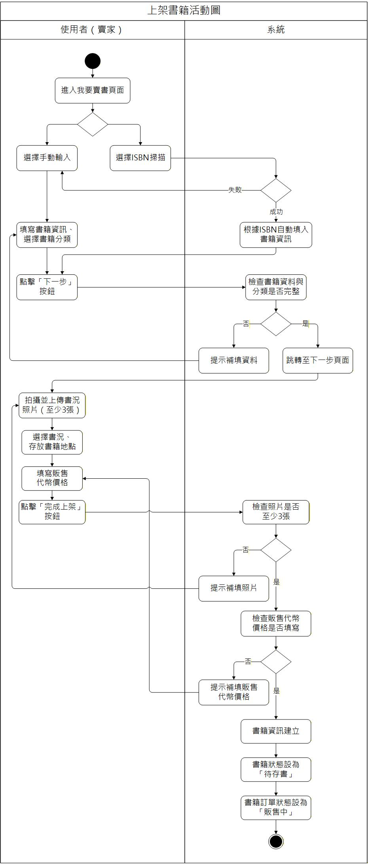

圖 5-3-1 上架書籍-活動圖

表 5-3-2編輯書籍-使用個案描述
使用個案名稱：編輯書籍
使用個案描述 | 使用者於「書籍管理」頁面中，可針對未存書且未被下訂的書籍進行資訊修改或更換預計存放書櫃。
主要參與者 | 使用者（賣家）
利害關係人目標 | 使用者（賣家）：修正錯誤資訊或因書櫃全滿而更換存放地點。。  使用者（買家）：獲取最新且正確的書籍與存放狀態。
前置條件 | - 使用者已完成登入，並進入「書籍管理」頁面。  - 該書籍狀態為「待存書」，且訂單狀態為「販售中」。
後置條件 | - 系統更新書籍資料庫。  - 若更換書櫃，原書櫃預約數量釋放，新書櫃預約數量更新。
例外流程 | - 若書籍狀態不是「待存書」或訂單狀態不為「販售中」，清單中的「編輯」按鈕自動設為不可點擊狀態。  - 修改存書位置時若目標書櫃無空位，系統提示「該書櫃已滿，請選擇其他位置」。  - 修改時刪除必填資訊，系統提示補填。

表 5-3-3取消販售書籍-使用個案描述
使用個案名稱：取消販售書籍
使用個案描述 | 使用者（賣家）於「書籍管理清單」中，可將未存書且未被下訂的書籍停止販售，使買家無法在商城中搜尋或購買。
主要參與者 | 使用者（賣家）
利害關係人目標 | 使用者（賣家）：快速撤回不再販售的商品。  使用者（買家）：確保在商城中瀏覽到的書籍皆為可交易狀態，避免下訂已失效的商品。
前置條件 | - 使用者已完成登入，並進入「書籍管理」頁面。  - 該書籍狀態為「待存書」，且訂單狀態為「販售中」。
後置條件 | - 訂單狀態更新為「取消訂單」，買家無法搜尋該書籍。  - 該書籍原先選定書櫃的預約配額成功釋放。
例外流程 | - 若書籍狀態不是「待存書」或訂單狀態不為「販售中」，清單中的「取消販售」按鈕自動設為不可點擊狀態。

表 5-3-4實體書櫃存書-使用個案描述
使用個案名稱：實體書櫃存書
使用個案描述 | 使用者（賣家）於「銷售紀錄」的「販售中」清單點擊存書，並於現場掃描機台QR Code驗證，開啟櫃門存放書籍。
主要參與者 | 使用者（賣家）
利害關係人目標 | 使用者（賣家）：將書籍移至實體書櫃存放，完成物理上的交貨準備。  使用者（買家）：若已下訂，可即時得知書籍已入櫃並準備取書。  實體書櫃：驗證使用者權限，執行開門指令並更新格位佔用狀態。
前置條件 | - 使用者已登入，並進入「銷售紀錄」的「販售中」清單。  - 書籍狀態為「待存書」且訂單狀態為「販售中」或「已付款」。  - 賣家已抵達該書籍預約之實體書櫃現場。
後置條件 | - 櫃門成功開啟並關閉，完成存書。  - 書籍狀態變更為「已存書」。  - 若訂單狀態為「已付款」，系統自動發送取書通知給買家，並啟動7天取書倒數。  - 系統紀錄存書成功Log（含時間、機台編號）。
例外流程 | - 掃描之 QR Code 與原選定書櫃不符，系統提示錯誤並拒絕開門。  - 掃碼者非該書籍之合法擁有者（賣家），系統不予執行。  - 若書籍狀態已為「已存書」，「銷售紀錄」的「販售中」清單中不顯示存書按鈕。  - 若系統發送指令後機台未回報開門成功，提示使用者重新掃描或聯繫客服。

分析類別圖
新增內容

設計模型

循序圖
新增內容

設計類別圖
新增內容

實作模型

佈署圖
新增內容

套件圖
新增內容

元件圖
新增內容

狀態機
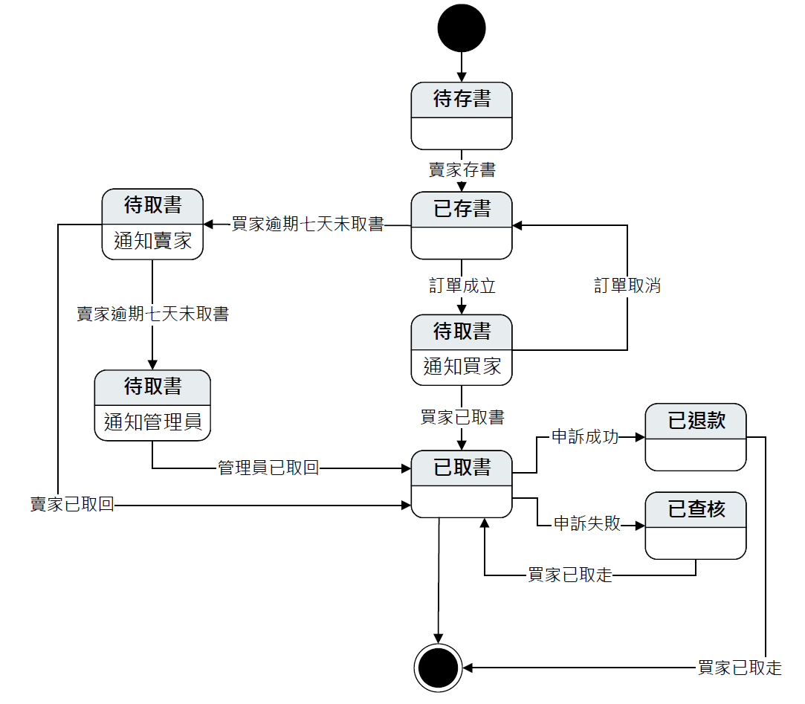
圖 7-4-1 商品之狀態機
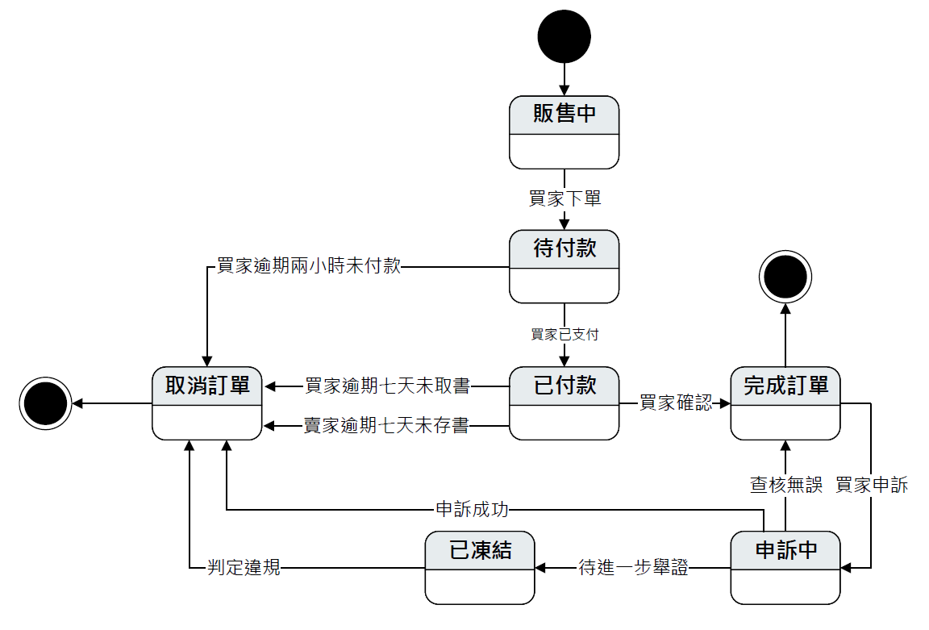
圖 7-4-2 訂單之狀態機

資料庫設計

資料庫關聯表
新增內容

表格及其Meta data
新增內容

程式

元件清單及其規格描述
新增內容

其他附屬之各種元件
新增內容

測試模型

測試計畫
新增內容

測試個案與測試結果資料
新增內容

操作手冊

系統元件
新增內容

系統下載及安裝
新增內容

使用手冊
新增內容

感想
新增內容

參考資料
新增內容

- 會議紀錄
新增內容
- 問卷題目
新增內容
- 評審問題回覆
新增內容

